2006-2015 жылдар аралығындағы мектеп директорлары
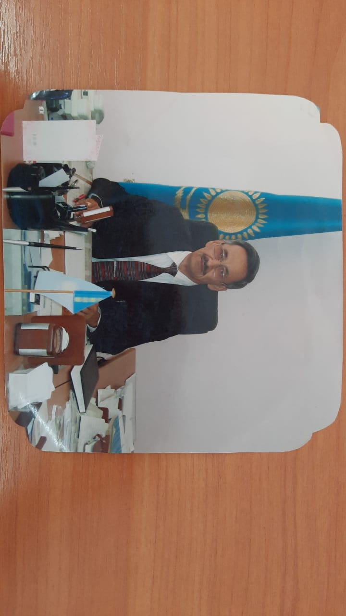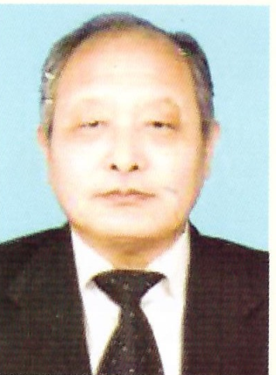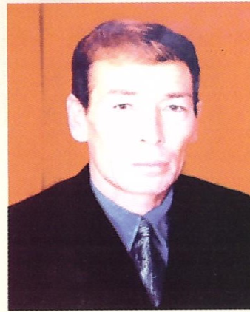
Құрашев Ерғали Өтесбайұлы Аталықов Якуб Қайырұлы Овезов Есен Орынбасарұлы
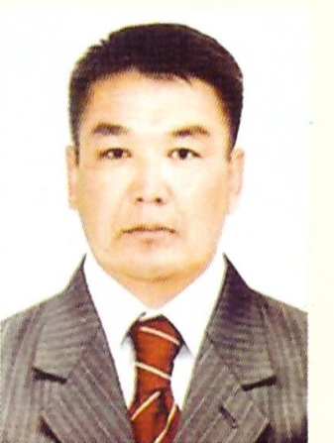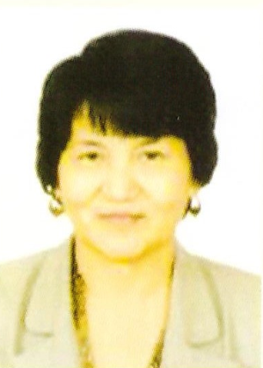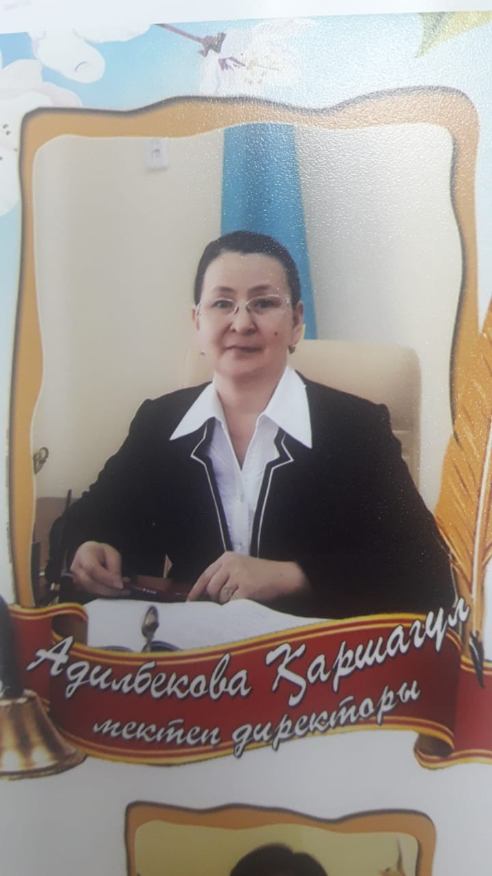
Дәрібаев Қайрат Пионерұлы Нұрболат Зәуреш Қойбағарқызы Әділбекова Қаршагүл
Қамзахоновна

Айтыскер – ақын Мэлс Қосымбаевпен кездесу
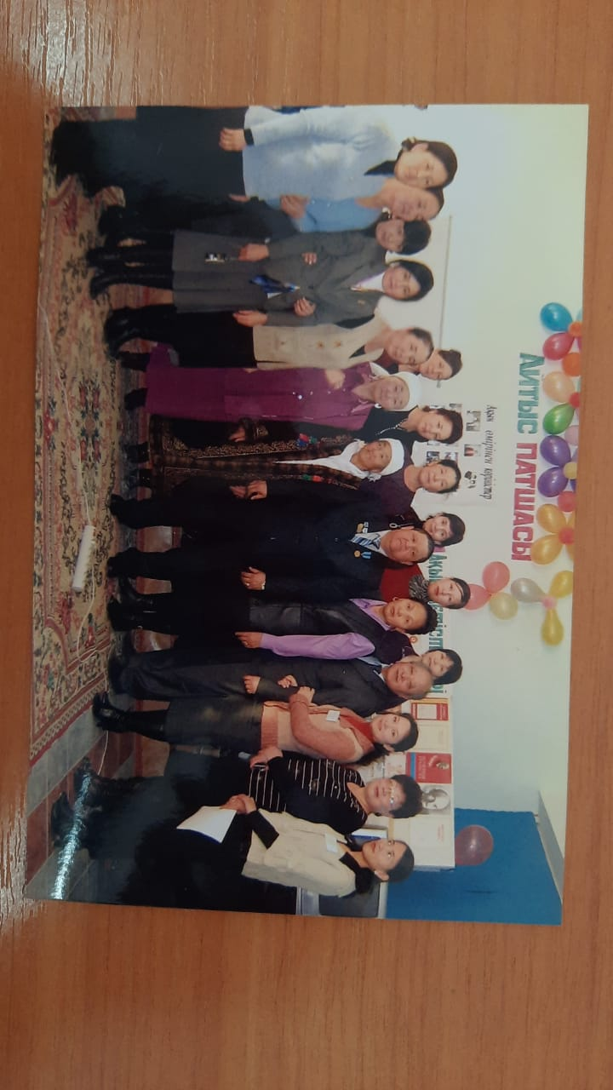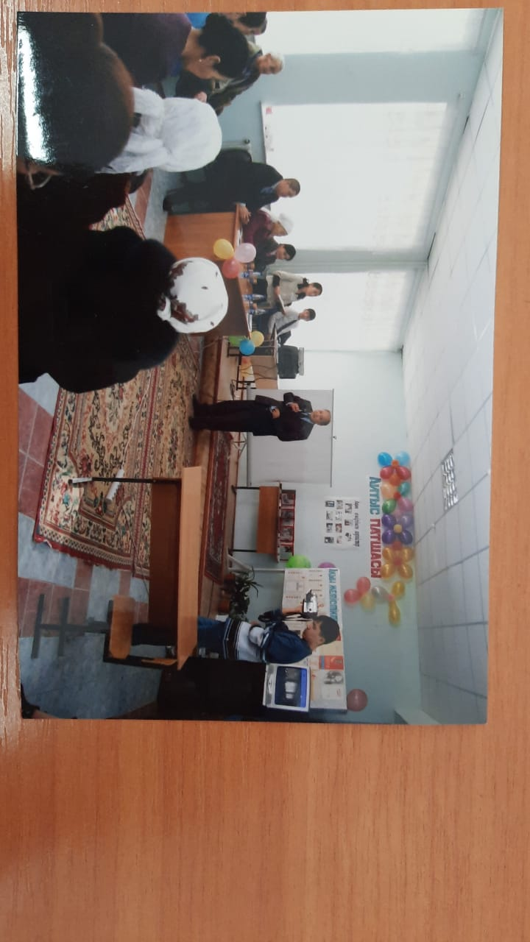

Мектебіміздің 30 жылдығы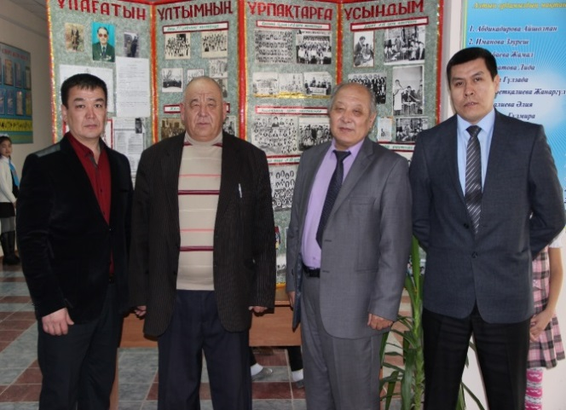 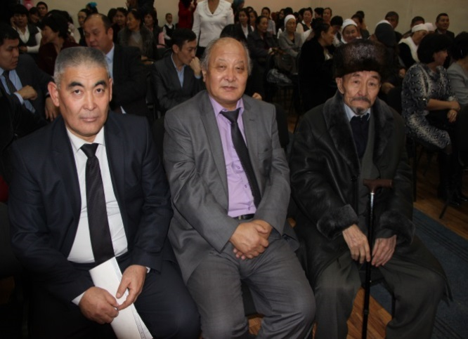
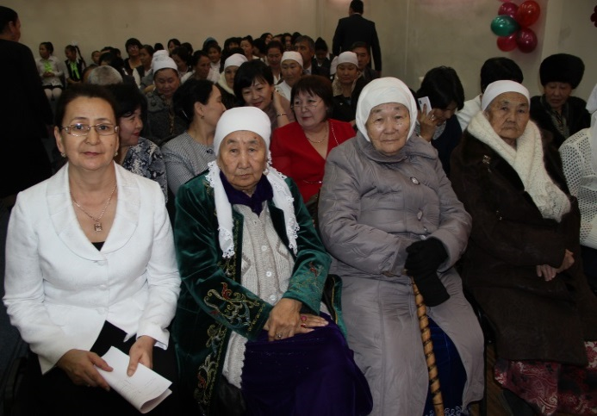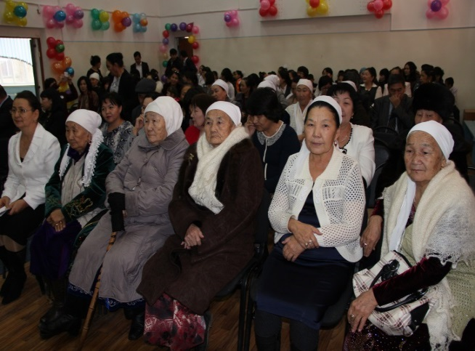
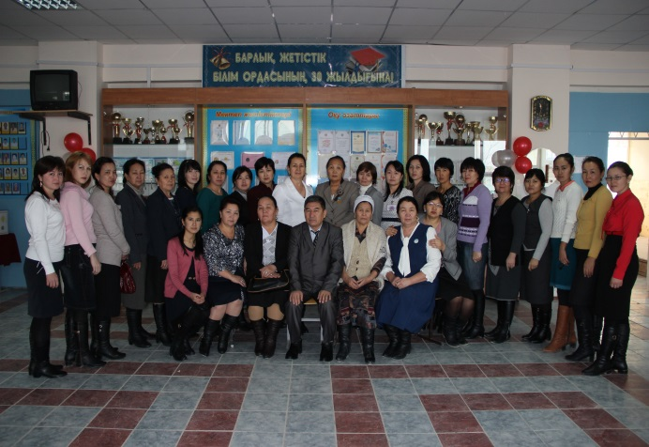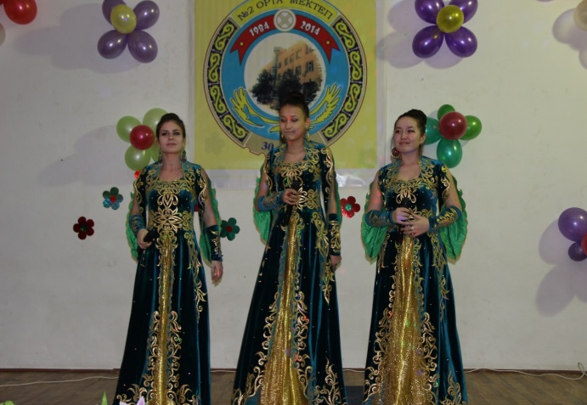
Уақыт мынау дәуір, заман – өткелі
Шежіре-жыр бүгіні мен өткені.
Талай-талай таланттарды түлеткен
Алтын ұя -Қызылтөбе мектебі.

Ақ маржандай шашылған ақ тілектер,
«Мектебім!»-деп соғады ыстық жүректер.
Келің бірге осы әнді шырқайық,
Тілегі бір, жүрегі бір түлектер.

Ұстаз – жүрек, тыншымайды мәңгілік,
Шәкірттерің шырқап айтар ән қылып.
Күннен-күнге көркейе бер, мектебім,
Қоңыраудың үні сынды жаңғырып.

Мектеп – Ана білім нұры, кенісің,
Тағылымның таусылмайтын кенішім
Ұландардың ұлағаттың жемісі,
Менің барлық жеңістерім сен үшін.

Құдабаев Ахмет

